Разработчик: М.А. Кумыкова
Дисциплина: Анатомия и физиология человека
Специальность: Лечебное дело
Тема: Кости верхней конечности
Компетенция: 6. Работать в коллективе и команде, эффективно общаться с коллегами,
руководством, потребителями
Аспект компетенции: 6.4. Эффективное общение: письменная коммуникация

Для подготовки к зачету по теме «Кости верхней конечности» (дисциплина «Анатомия и физиология человека») вам необходимо изучить муляжи костей верхней конечности. Набор муляжей имеется в библиотеке колледжа. К сожалению, сегодня вы забыли дома студенческий билет, поэтому попросили одногруппника заказать пособие на свой студенческий билет.
Рассмотрите рисунок из учебника и студенческий билет одногруппника.
Заполните бланк заказа.

Сведения о заказчике |  | Ф.И.О.
 |  | Студенческий билет | №
 |  | Специальность
Дисциплина
Необходимые наглядные пособия |  |  |  | Количество
1
2
3
4
5
6
Дата заказа:  Подпись заказчика: |  | _______________  _____________________
Отметки о возврате заказа:  Подпись лаборанта: |  | _____________________  _____________________

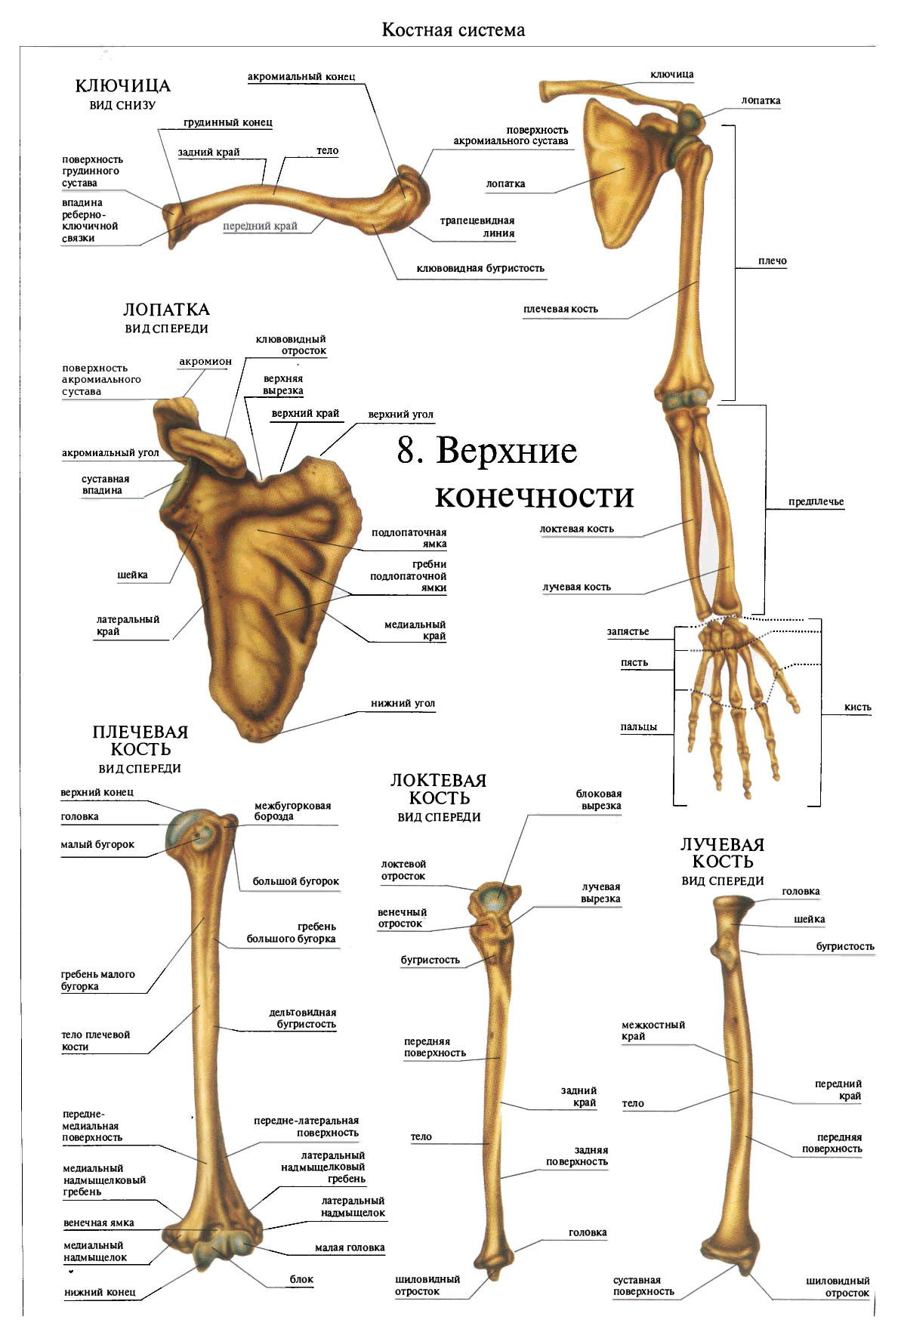

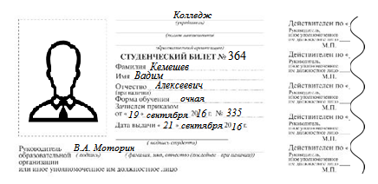
Инструмент проверки

Сведения о заказчике |  | Ф.И.О. Кемешев Вадим Алексеевич
 |  | Студенческий билет | № 364
 |  | Специальность | Лечебное дело
Дисциплина |  | Анатомия и физиология человека
Необходимые наглядные пособия |  |  |  | Количество
1. | Ключица |  |  | 1
2. | Лопатка |  |  | 1
3. | Плечевая кость |  |  | 1
4. | Локтевая кость |  |  | 1
5. | Лучевая кость |  |  | 1
6. | Кости кисти |  |  | 1
Дата заказа:  Подпись заказчика: |  | Дата выполнения задания
Отметки о возврате заказа:  Подпись лаборанта: |  | _____________________  _____________________

За каждую верно заполненную строку бланка (наглядные пособия могут быть перечислены в любом порядке) | 1 балл
Максимально | 11 баллов
За незаполненное поле, предназначенное для заполнения лаборантом | 1 балл
Максимальный балл | 12 баллов

